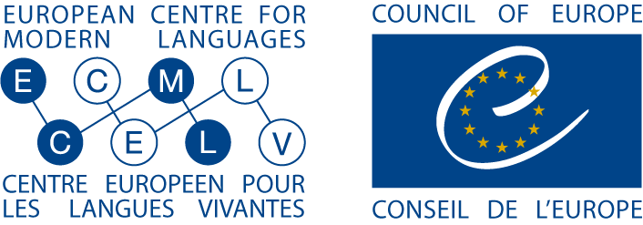
European Centre for Modern Languages
Centre européen pour les langues vivantes
Europäisches Fremdsprachenzentrum

Nikolaiplatz 4/1, A-8020 Graz
Tel: +43 316 323554-0, Fax: +43 316 323554-4
information@ecml.at, www.ecml.at

Photographie d’identité récente à copier-coller ici

Please copy-paste recent passport-type photograph here
Formulaire de demande de stage
Application for a traineeship

- Compléter et retourner le formulaire en ligne | Fill in and
upload the form online at: www.ecml.at/traineeship
- Tous les renseignements seront strictement confidentiels.
All information will be treated strictly confident.
- Dates limites | Deadlines: www.ecml.at/traineeship

Nom (en majuscules)
Surname (in block capitals)
Nom de jeune fille
Maiden name
Prénoms (en majuscules)
First names (in block capitals)
Sexe
Gender
Date et lieu de naissance
Date and place of birth
Nationalité
Nationality
(a) actuelle :  (a) present¹: | (b) à la naissance :  (b) at birth: |  | (c) Si vous possédez une autre nationalité, merci de préciser  (c) If you possess any other nationality, give details
Passeport
Passport
Numéro :  Number: | Délivré le :  Issued on: |  | Par :  By:
Adresse :
Address²:
N° de tél :
Telephone No.:
E-mail :
Personne à prévenir en cas d'accident
Person to be notified in case of emergency
Nom :  Name: | Adresse :  Address: |  | N° de tél. :  Telephone no.:

Connaissances des langues
Language skills
Langue(s) maternelle(s) :
Mother tongue(s):
Autres langues  Other languages | Compréhension  Receptive |  |  |  |  |  | Production  Productive
 | A1 | A2 | B1 | B2 | C1 | C2 | A1 | A2 | B1 | B2 | C1 | C2
* Pour plus d'explications concernant les six niveaux de compétence, veuillez consulter le site du Portfolio européen des langues. / For detailed explanation on the six levels of proficiency, please, refer to European Language Portfolio website.
Connaissances informatiques
Computer literacy
Logiciels  Software | Très bon  Very good | Bon  Good | Moyen  Fair | Formation/ Expériences  Training/ Experience

Enseignement supérieur (trois années – 6 semestres – d'études supérieures sanctionnées par un diplôme sont exigés)
Higher Education (at least 3 years – 6 semesters – of successfully completed university studies)
Faculté ou école professionnelle  University or Technical College | De  From | A  To | Matières étudiées  Subjects studied | Diplômes (distinctions)  Diplomas (class & division)

Le cas échéant, thèses ou mémoires universitaires. Indiquez leurs titres en français ou en anglais et le diplôme pour lequel ils ont été présentés (n'annexez aucun document)
If applicable, University these. State their titles in English or in French and the degree or diploma for which they were presented (do not enclose any document)
Titres en français ou en anglais  Titles in English or in French | Diplôme  Diploma

Indiquez le domaine dans lequel vous souhaiteriez effectuer votre stage
Express your interest in one of the following areas of traineeship
Site Internet | Website
Centre de ressources | Resource Centre
Programme | Programme
Administration | Administration
Indiquez ci-dessous les motivations de votre choix
Please indicate below the reasons for your choice

Date: | Signature électronique (si disponible):  Electronic signature (if available):

Si la nationalité actuelle est autre que la nationalité à la naissance, indiquez le mode et la date d’acquisition. / If present nationality is other than that at birth, state how and when acquired
Tout changement d’adresse doit être signalé au CELV. / Any change of address should be notified to ECML.

